Добрый день, 26а группа!

Продолжаем общаться дистанционно.

Сегодня мы продолжим развивать теорию вероятностей

Задать вопросы, а также прислать ответы вы можете
- на адрес электронной почты: ddrmx@ya.ru
- через соцсеть https://vk.com/ddrmx

С уважением, Максим Андреевич.

ЗАНЯТИЕ ПО ТЕМЕ:
Представление данных. (1 ЧАС)

В применениях методов теории вероятностей исследователь чаще всего имеет дело с числовыми характеристиками наблюдаемого объекта, которые являются функциями элементарных исходов – состояний объекта. При использовании различных характеристик важным является то обстоятельство, что все они определены на одном и том же пространстве Ω, и если мы приступаем к построению вероятностной модели, на основании которой будет получено распределение наблюдаемой характеристики X = X(ω), то мы должны понимать, что это распределение индуцировано исходным распределением P на σ-алгебре A подмножеств Ω. Напомним, что такого рода построения проводились при выводе гипергеометрического и биномиального распределений.

Итак, мы приступаем к теории распределений функций X = X(ω) на пространстве элементарных исходов, фиксируя некоторое вероятностное пространство (Ω, A, P). Областью значений функции X служит эвклидово пространство R, и это пространство является новым пространством элементарных исходов. Поскольку нас, в основном, будут интересовать вероятности попадания значений X в интервалы, то естественно рассмотреть булеву σ-алгебру подмножеств R, порожденную всевозможными интервалами на прямой R. Как нам известно из общего курса анализа, такая σ-алгебра B,
состоящая из всевозможных объединений и пересечений счетного числа интервалов, называется борелевским полем, и для ее построения достаточно рассмотреть открытые интервалы вида (−∞, x).

Введем измеримое пространство (R, B) значений X и рассмотрим следующий, совершенно естественный метод “наведения” распределения PX на B посредством вероятности P на A. Каждому борелевскому множеству B ∈ B сопоставим его прообраз X−1 (B) = {ω : X(ω) ∈ B} ⊂ Ω. Если X−1 (B) ∈ A, то, естественно, определить вероятность попадания значения X в B как P X(B) = P(X−1(B)). Функции, которые обладают свойством X−1 (B) ∈ A при любом B ∈ B, называются измеримыми, и в дальнейшем будут рассматриваться только такие характеристики наблюдаемого объекта. Мы подошли к основному понятию теории распределений на подмножествах R.

Запишите в тетрадь
Функция F(x), x ∈ R обладает следующими свойствами.
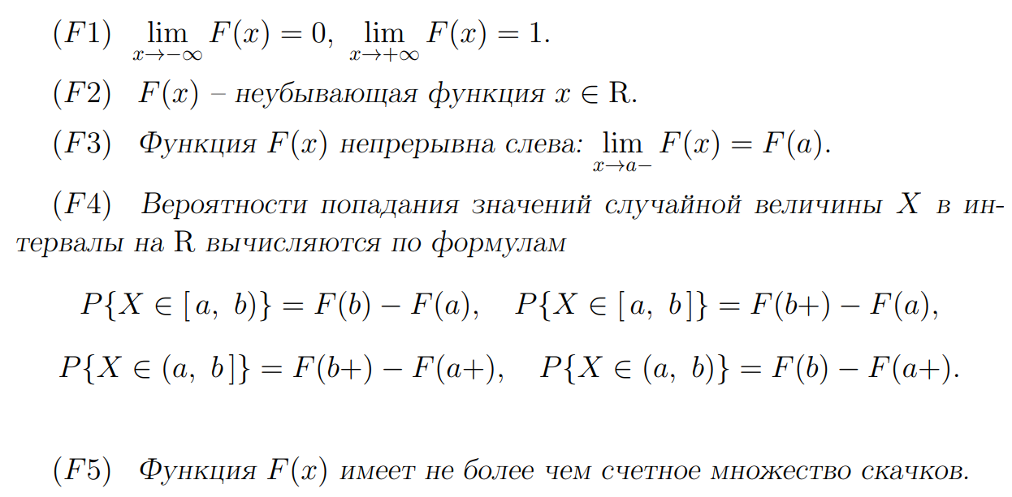
Домашнее задание:
Начертить Рис.3.1 на стр.23 ЭЛЕМЕНТЫ ТЕОРИИ ВЕРОЯТНОСТЕЙ И МАТЕМАТИЧЕСКОЙ СТАТИСТИКИ 2-е изд. Учебное пособие для СПО (Загребаев А. М.)
https://urait.ru/viewer/elementy-teorii-veroyatnostey-i-matematicheskoy-statistiki-455843#page/23

ЗАНЯТИЕ ПО ТЕМЕ:
Таблицы, диаграммы, графики. (2 ЧАСА)

Когда сведений очень много, их нужно упорядочивать. Таблица – самый простой способ упорядочить данные. С некоторыми таблицами вы уже имели дело. Это таблицы сложения и умножения чисел, таблицы спряжения глаголов. Таблицами являются: расписание уроков и даже оглавление учебника. Таблицы облегчают поиск необходимых сведений, не заставляя изучать всю имеющуюся информацию.

Однако таблицы не дают наглядного представления о соотношении величин. Для этого служат различные диаграммы: столбиковые, круговые, рассеивания и др. Пословица гласит: «Лучше один раз увидеть». Диаграммы используются для наглядного, запоминающегося изображения и сопоставления данных.

Таблицы и диаграммы удобно применять для сравнения шансов случайных событий, используя статистические данные (числовые данные, полученные в результате различных наблюдений, опросов, экспериментов.)

Характеристики событий

Итак, когда мы делаем некоторый эксперимент, в ходе которого должно выпасть некоторое событие, нам важно определить вероятность возможности данного события. Например, какова вероятность того, что пойдет дождь? Чтобы понять данное погодное явление было произведено огромное количество наблюдений за влажностью, температурой и давлением. В результате данных экспериментов был выявлен наиболее вероятный диапазон параметров окружающей среды.

Частота может быть абсолютная и относительная. Абсолютная частота показывает количество событий того или иного результата эксперимента.

Например, в непрозрачной сумке имеются шарики красного, черного и белого цвета. Из 100 опытов красные шарики вынули 50 раз, черные – 20 раз, а белые – 30 раз. Количество раз для каждого шарика – это и есть абсолютная частота выпадения некоторого события.

Относительная частота показывает отношение абсолютной частоте к общему количеству экспериментов. То есть все количества вытянутых шариков мы должны разделить на общее число экспериментов. Полученное значение будет получено в долях, для получения результата в процентах следует результат умножить на 100%.

То есть для красных шаров относительная частота – 50%, для черных – 20%, а для белых – 30%. По полученным событиям можно построить диаграмму:
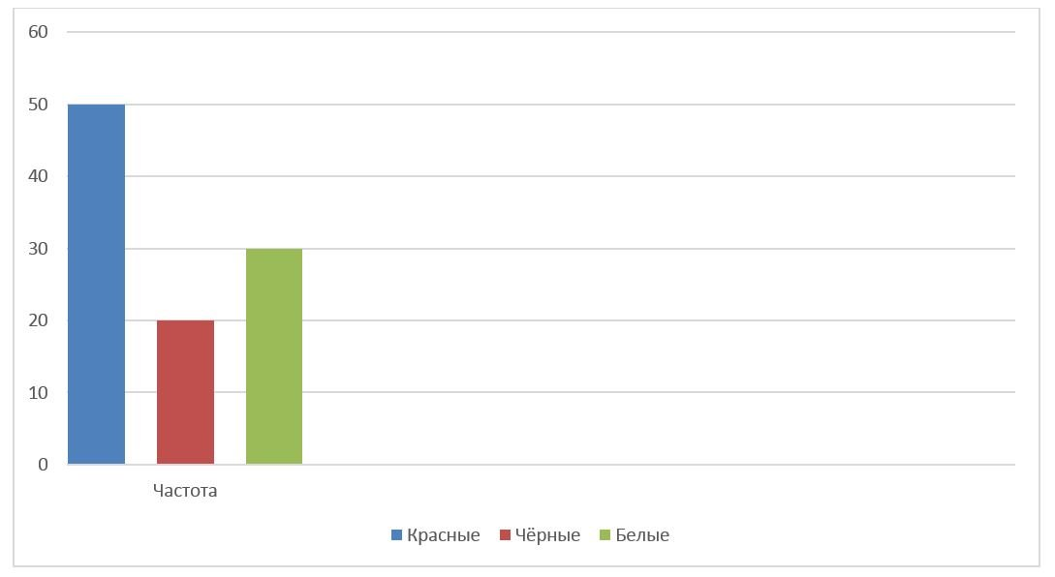
Согласитесь, визуально, куда проще оценить выпадение тех или иных результатов. В данном случае у нас было только 3 цвета шариков, но если их куда больше, то без диаграмм не обойтись. Но, обратите внимание, для построения диаграмм нам, несомненно понадобилось для начала построить таблицу.

Запишите в тетрадь

Таблица – это наиболее простой способ сортировки данных. Данный способ достаточно простой, однако, он не позволяет визуально увидеть результаты тех или иных данных.

Например, у учителя физкультуры имеется список, в котором напротив каждой фамилии стоит рост конкретного человека. Однако, такая таблица не позволяет визуально понять, детей из какого диапазона роста больше, а каких меньше.

Диаграммы позволяют наглядно увидеть отличия того или иного типа. Диаграммы могут быть различные: столбчатые, круговые и другие. Какой визуальный тип диаграммы выбрать – это личный выбор каждого.

Во время различного рода испытаний техники или же других событий достаточно удобно использовать и таблицы, и диаграммы. Но для их построения следует произвести элементарные расчеты некоторых величин.

Предположим, вы услышали по телевизору фразу: «Около 12% семей живет сейчас за чертой бедности». Попробуем определить по имеющейся у нас таблице ниже эту «черту». Для этого нам придется суммировать относительные частоты в правом столбце таблицы до тех пор, пока мы не наберем сумму частот, превышающую 12%. Остановимся в этой строке и посмотрим, чему в это время равно значение в первом столбце — от 1000 до 1500 рублей. Если мы хотим определить эту черту более точно, поделим отрезок от 1000 до 1500 в нужной пропорции. Для этого заметим, что к началу этого отрезка сумма частот составляла 8%, а к концу стала равна 15%. Значит, интересующее нас значение х можно найти из пропорции:
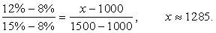
1285 рублей — это и есть та самая черта, которую диктор назвал «уровнем бедности».

Решая эту задачу, мы должны были производить накопительное суммирование относительных частот до тех пор, пока не будет достигнут заданный уровень — 12%. Поскольку эти результаты можно использовать и для решения других задач, удобно хранить полученные результаты — накопленные частоты — в отдельном столбце таблицы:
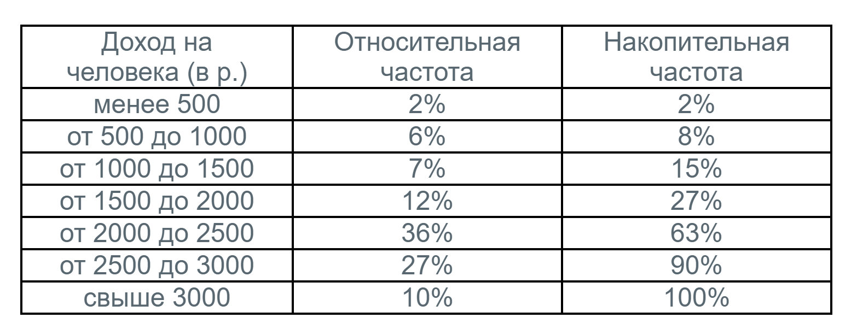
Домашнее задание:
Используя данные последней таблицы, решите задачи:

- Дана указанная таблица, но без графы «Относительная частота». Вопрос: с какой вероятностью доход людей колеблется от 2500 руб. до 3000 руб.?

- Дана указанная таблица. Определить сколько человек из 400 получают наиболее «популярную» зарплату?

